天津市滨海新区杨家泊镇人民政府文件

津滨杨政发〔2020〕26号
杨家泊镇网格中心便民专线
规范工单办理标准

机关各科室：
为提升便民专线办理水平，保证信息畅通、处置高效、回复规范、群众满意。现根据《天津市滨海新区网格化管理中心关于规范工单办理结果回复标准的通知》规定，结合杨家泊镇网格化管理中心工作实际，将工单回复相关工作标准通知如下：
一、承办要求
（一）各承办科室明确便民专线承办人员，人员名单报镇网格中心。
（二） 各承办科室要按照“谁办理、谁回复、谁负责"的原 则，落实工单办理结果规范，做到有法可依、有据可循。工单办结标准为：明确承办时限、明确事实认定、明确适用依据、明确办理过程、明确办理结果、明确反馈意见。各承办科室要按照“谁办理、谁回复、谁负责"的原则，落实工单办理标准，做到有法可依、有据可循。工单办结标准为：明确承办时限、明确事实认定、明确适用依据、明确办理过程、明确办理结果、明确反馈意见。
（三） 对于职责交叉不清、反映情况复杂等问题，已明确责任的，各承办科室要及时处理，涉及行业主管部门牵头的，要召开协调会及时处置。对反映情况复杂、涉及多科室等问题，经镇主要领导批示已明确责任的，承办科室要及时处理。
（四） 对于已进入诉讼、仲裁、行政复议、信访复查复核等程序的事项，在办理结果中（内部可见）必须写明信访案件号，提供仲裁、诉讼等相关证据，同时提供答复市民的口径，经承办科室分管领导签字确认后，报网格化管理，网格化管理不再受理、转派。对于已进入诉讼、仲裁、行政复议、信访复查复核等程序的事项，在办理结果中（内部可见）必须写明信访案件号，提供仲裁、诉讼等相关证据，同时提供答复市民的口径，由镇网格中心报上级部门，经请示同意后，网格化管理中心不再受理、转派。
（五） 各承办科室如对平台派发的工单有异议，在退单时要务必写明退单理由、政策依据和转派意见。各承办科室如对转办的工单有异议，申请退单时，务必写明退单理由、政策依据和转派意见。
（六） 各承办科室在承办过程中，如发现反映人为不适宜回访人群（缠访人、精神病患者等），在工单结果中要做出明确标注，并且写清反映人诉求调查情况。
（七）工单反馈结果盖承办科室印章，并提交电子版文件。
（八）提高保密意识，对涉及投诉、纠纷案件反映的人的个人信息注意保密，不得泄露。
二、办理时限
各承办科室要按照“三个第一时间”，即第一时间接单、第一时间联系群众、第一时间办结回复的要求，开展便民专线承办工作。
对于难以处理无法按期办结的工单，经所属科室分管领导批准，并将初步解决方案（体现延期时间）及情况说明向镇网格中心提交，由工作人员向区网格中心报备后，可以适当延期；对于依照法定程序办理周期较长的工单，各承办科室可在工单办结前申请延期，延期理由要充分，并提供相应法律依据。
同时，各承办科室要将延期原因及目前处置情况告知反映群众。
三、办理结果回复规范
各承办科室在回复转办工单时，按照及时联系反映群众、规范事项办理过程、明确事项办理结果等内容填写。回复结果包括“办理结果（内部可见）”以及“回复市民时间及内容（市民可见）”，要做到准确无误、语意得当、有理有据。需提供佐证材料的，要在工单办结后时同步提供佐证材料。
（一） 及时联系反映群众。承办科室接单后，要第一时间通过电话、见面等方式及时联系反映群众，进一步了解群众诉求，工单回复时，内容中要体现联系群众的时间、人员和方式。
（二） 规范事项办理过程。承办科室要根据群众反映情况开展调查核实工作，解决群众反映问题。工单回复时，内容中要体现调查处理的时间、承办单位和办理过程。根据工单类型分类回复，具体要求如下：
1.咨询类问题。此项内容可不填写。
2.办理类问题。涉及协调问题的，需写明协调过程；涉及执法问题的，需写明执法过程信息以及相应执法依据；涉及报修问题的，需写明到达现场处置时间；办理类中其他问题需写明详细办理过程。
3.投诉类、举报类问题。承办科室要针对群众举报情况进行核实，做出事实认定，写明详细调查情况，涉及现场执法的，写明执法时间、执法人员以及简要执法过程。
4.建议类问题。针对群众提出的建议类问题，承办科室要认真研究，涉及公共安全或具有可行性的意见建议，要给予明确答复，一般性建议可根据工作实际作出说明。
（三）明确事项办理结果。承办单位在办理结果中应明确答复意见，不能出现“办理中”“已转XX科室处理”“建议转XX科室”“建议联系XX电话”“已办结”等情况，各承办科室应按具体类别作相应回复。反馈群众结果时应做到客观真实，在结果中体现回复群众时间以及群众对办理结果的意见。
1.咨询类问题。若群众咨询相关政策问题，办理结果中写明具体政策文件依据（包含政策文件名称）以及文件相应内容。
2.办理类问题。对于能够及时解决的问题，办理结果中应明确答复“问题已经解决”。对于依照法定程序办理过程较长的问题，要制定可行性方案，明确方案实施内容与预计完成时间节点，同时，根据涉及情况类型提交相应回复结果材料。
对于供热报修（测温）、燃气保修、井盖丢失（破损）、公共设施、环境污染、房屋维修、房屋拆改、道桥问题、自来水跑水、用电故障、路灯不亮（路灯杆倾斜）等问题，各承办科室要添加相应图片资料作为依据；对于消费维权、耕地补偿、劳资福利等调解类问题，各承办科室需提供双方调解协议或最终调解书，对于单、双方不接受调解以及自行协商的，提供相应说明；对于各承办科室就反映问题召开专题协调会的，需提供相关会议纪要材料。
3.投诉、举报类问题。在办理结果中要写明核实的最终结果， 核实属实的，要写清最终的处罚决定；核实不属实的，写清事实依据。
4.建议类问题。各承办科室能够明确意见的，列出相应的计划安排；不能采纳或不能确定是否采纳的，做好群众解释工作。

附件：工单办理结果回复参考模板

2020年8月1日
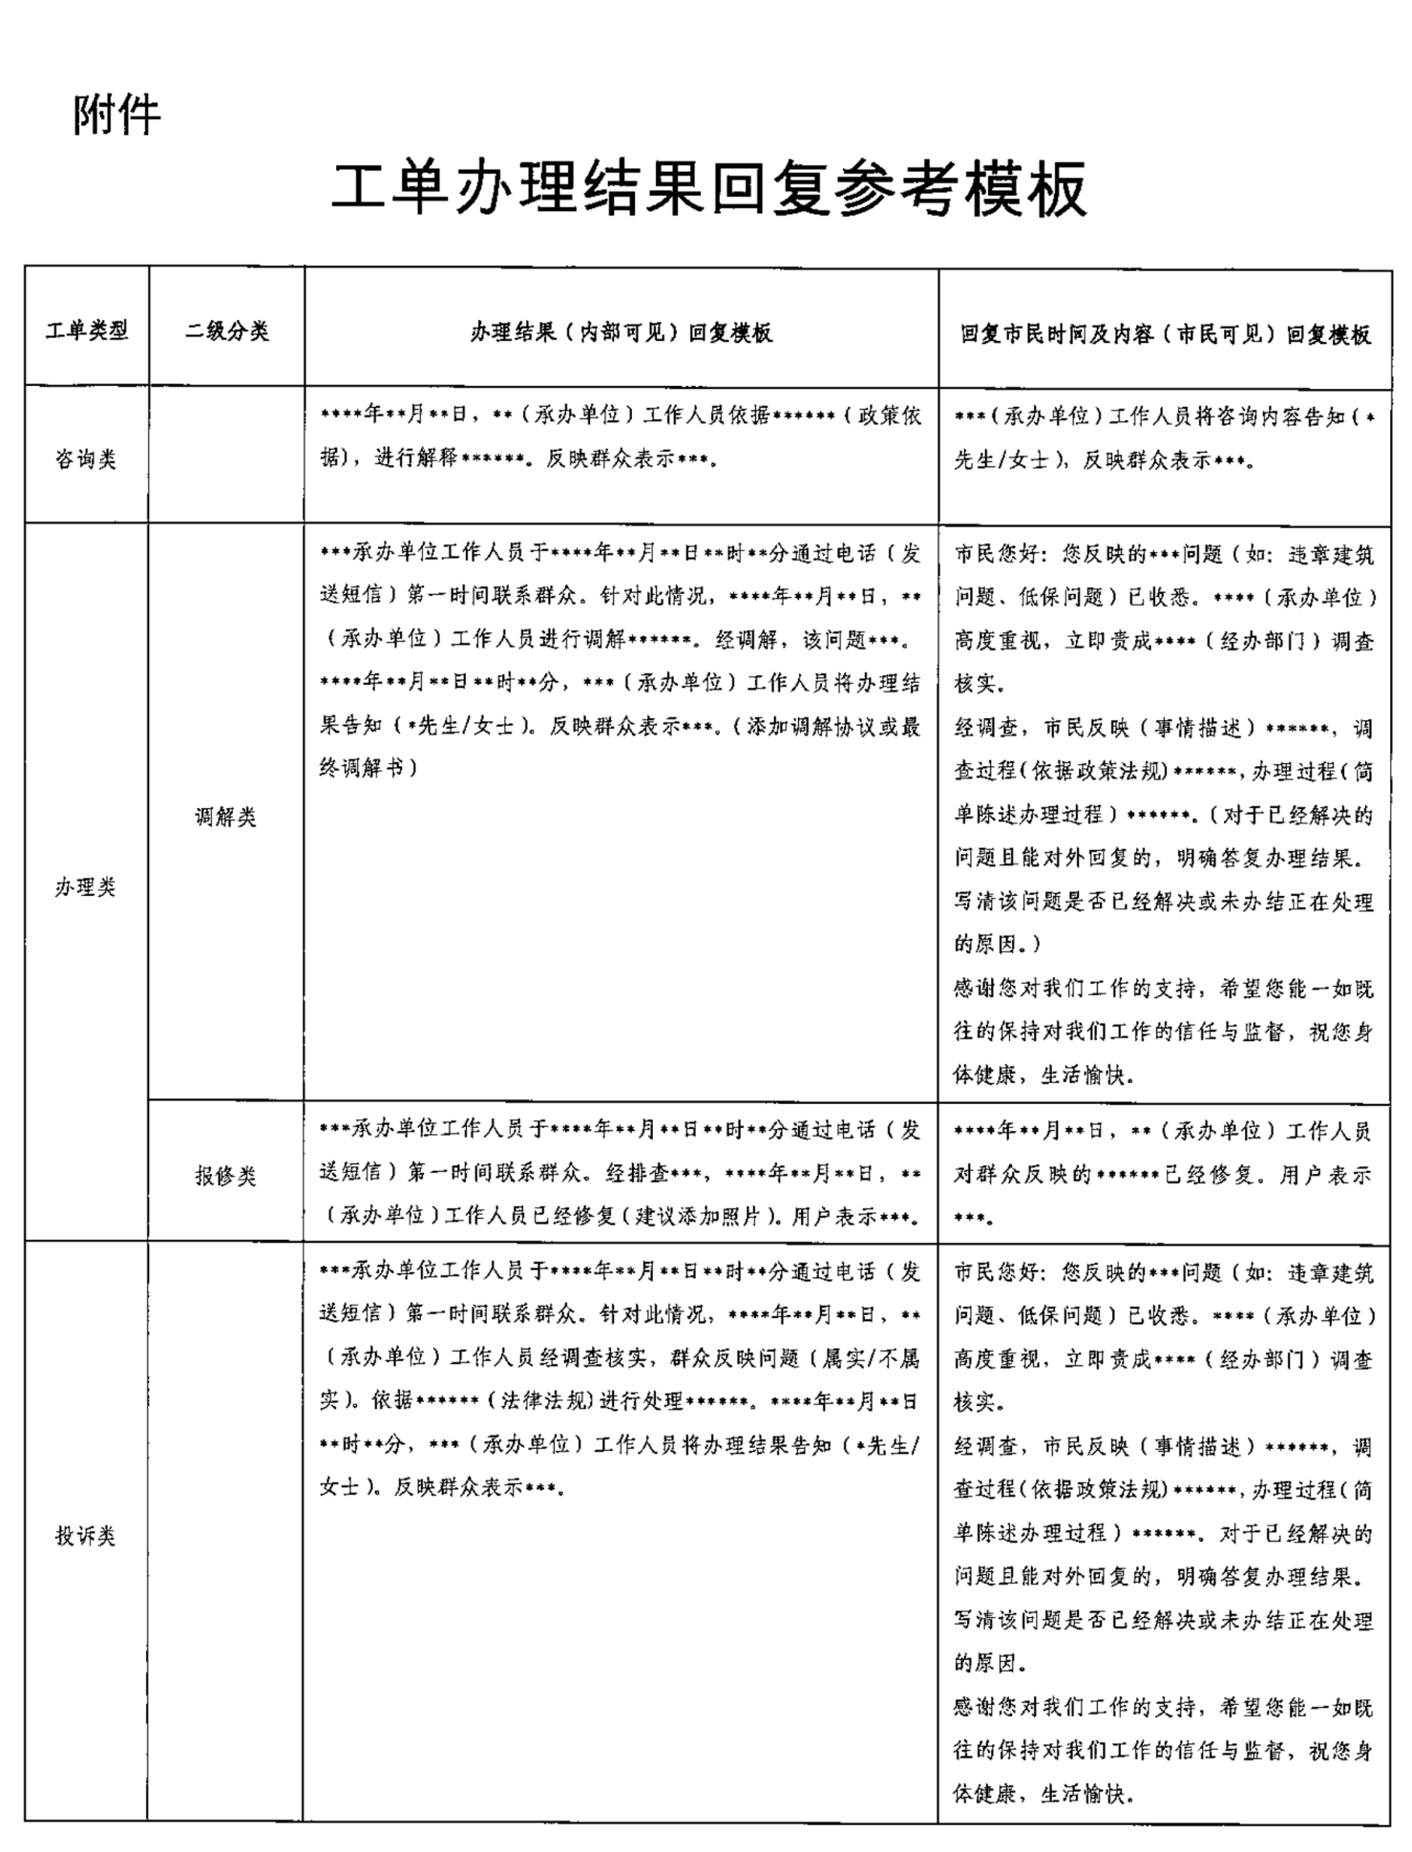
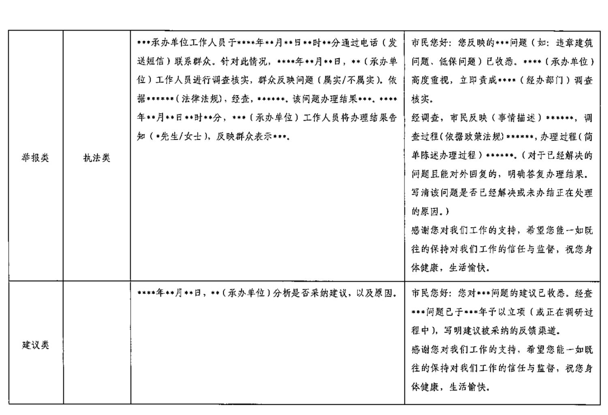

（此件主动公开）

天津市滨海新区杨家泊镇综合办公室 2020年8月1日印发

